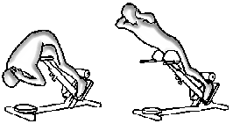

Hyperestension su panca inclinata (mani dietro la nuca con piccolo peso aggiuntivo 3kg)
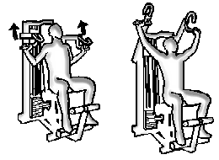
lento in su (impugnature parallele avanti mercoledì) (impugnature orizzontali sabato)
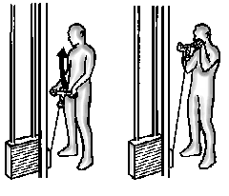

curl al cavo basso, presa inversa, tirate al mento (gomiti in fuori, diverso dalla figura)

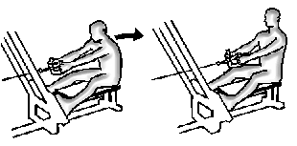
pulley basso stretto (tornando a schiena diritta come nella figura, non all’indietro)

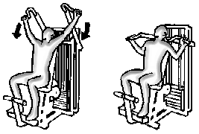
lento negativo, presa stretta in avanti, la macchina diversa dalla figura, a impugnature parallele

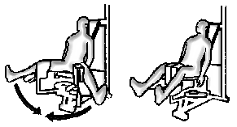
abduttori (mercoledì)
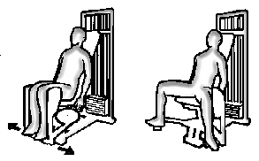
adduttori (sabato)
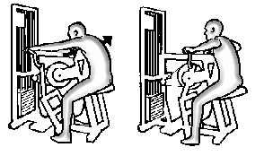

hammer machine movimento parziale (gomiti livello spalle, mercoledì)

lento negativo (presa larga come nella figura sabato)
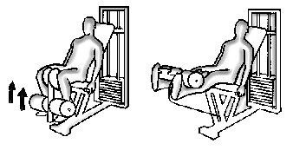
leg extension

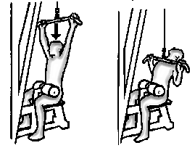
lat machine avanti presa larga (mercoledì)

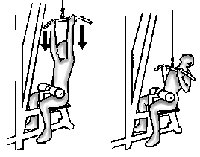
lat machine inversa presa stretta in pronazione (sabato)

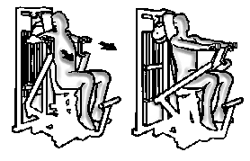

Chest press (presa stretta, impugnature verticali mercoledì) (impugnature orizzontali sabato)

